Библиотека как культурно-просветительский центр, (электронные ресурсы библиотек)
27 сентября 2019 года в Большемуртинской межпоселенческой центральной районной библиотеке для библиотекарей прошел семинар « Электронные ресурсы библиотек».
Открыла семинар директор Радостева Р.Д.с вопросов, касающихся многих задач и направлений библиотечной работы. В своем выступлении она напомнила о трех основных направлениях развития общедоступной библиотеки: библиотека как культурно-просветительский центр, как активный информационный центр и как хранитель культурного наследия.
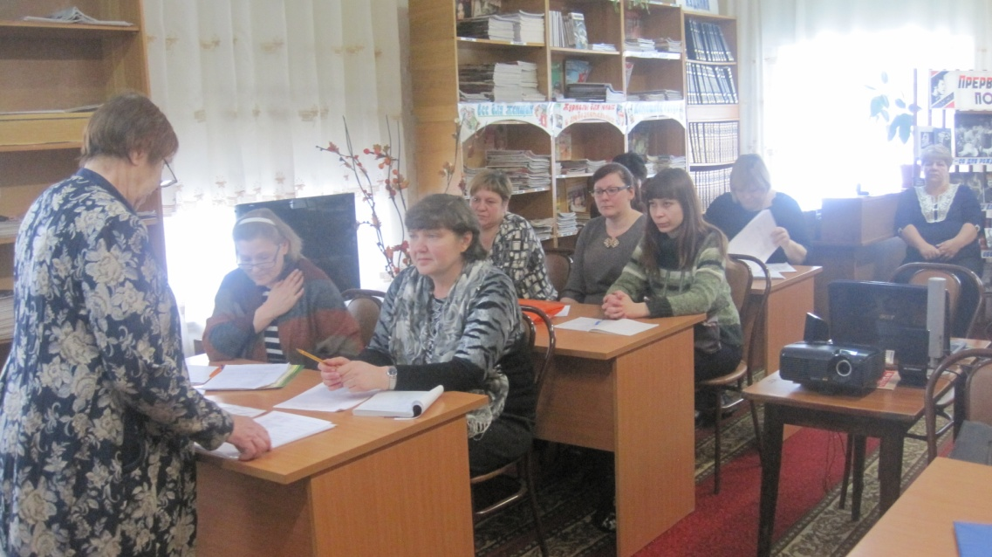
На семинаре были сформулированы современные требования к библиотекам, а именно, библиотеки должны:
- Активнее предоставлять услуги в электронном виде, шире представлять библиотечную деятельность в печатных и Интернет – СМИ, социальных сетях.
- Учитывать потребности пользователей, использовать новые форматы продвижения книги и чтения.
- Обязательно изучать потребности населения и ориентироваться на их качественное удовлетворение, использовать инновационные формы и методы работы.
- Информировать пользователей о доступе библиотек к Национальной электронной библиотеке (НЭБ)- совместному проекту Российской государственной библиотеки (РГБ), Российской национальной библиотеки (РНБ), и Государственной публичной научно-технической библиотеки (ГПНТБ России).
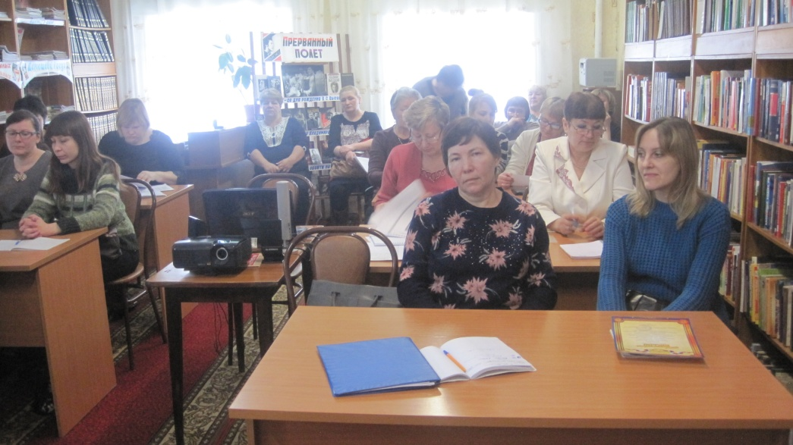
На семинаре состоялся обмен практическим опытом в области использования ресурсов и технологий.

